製品カテゴリー |  | 共通 |  |  |  | 河川・砂防 |  | 道路・公園 |  |  | 建築物 |  |  | その他
掲載年月 |  | 平成17年4月
製品名及び特徴を表すキーワード |  | 緑化基盤活性材｢グリーンラム｣ 下水汚泥を用いた、微生物入り緑化基盤活性材
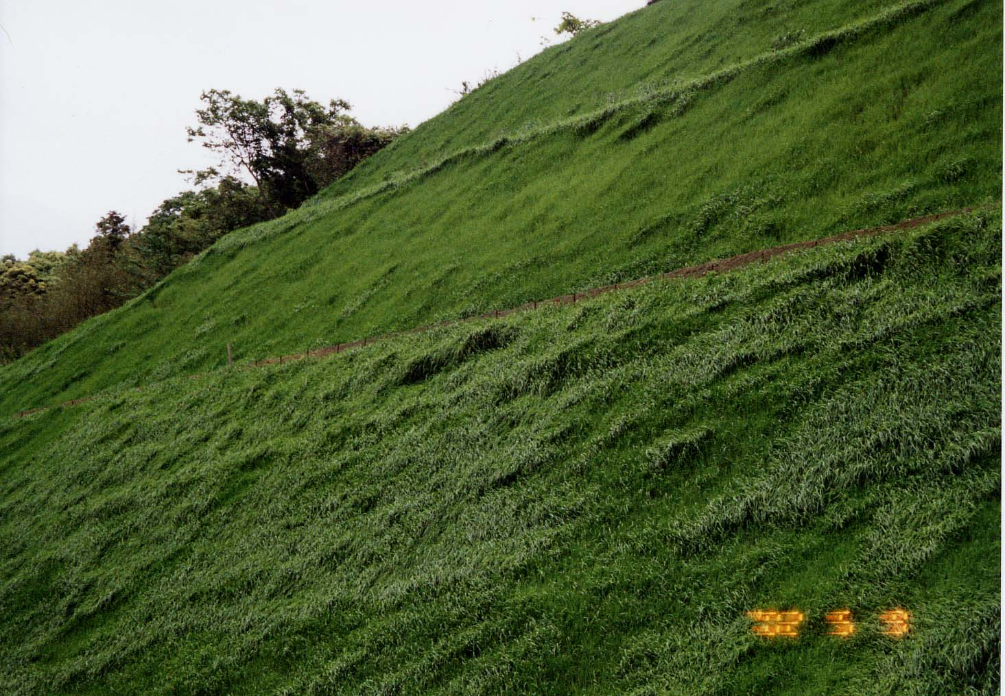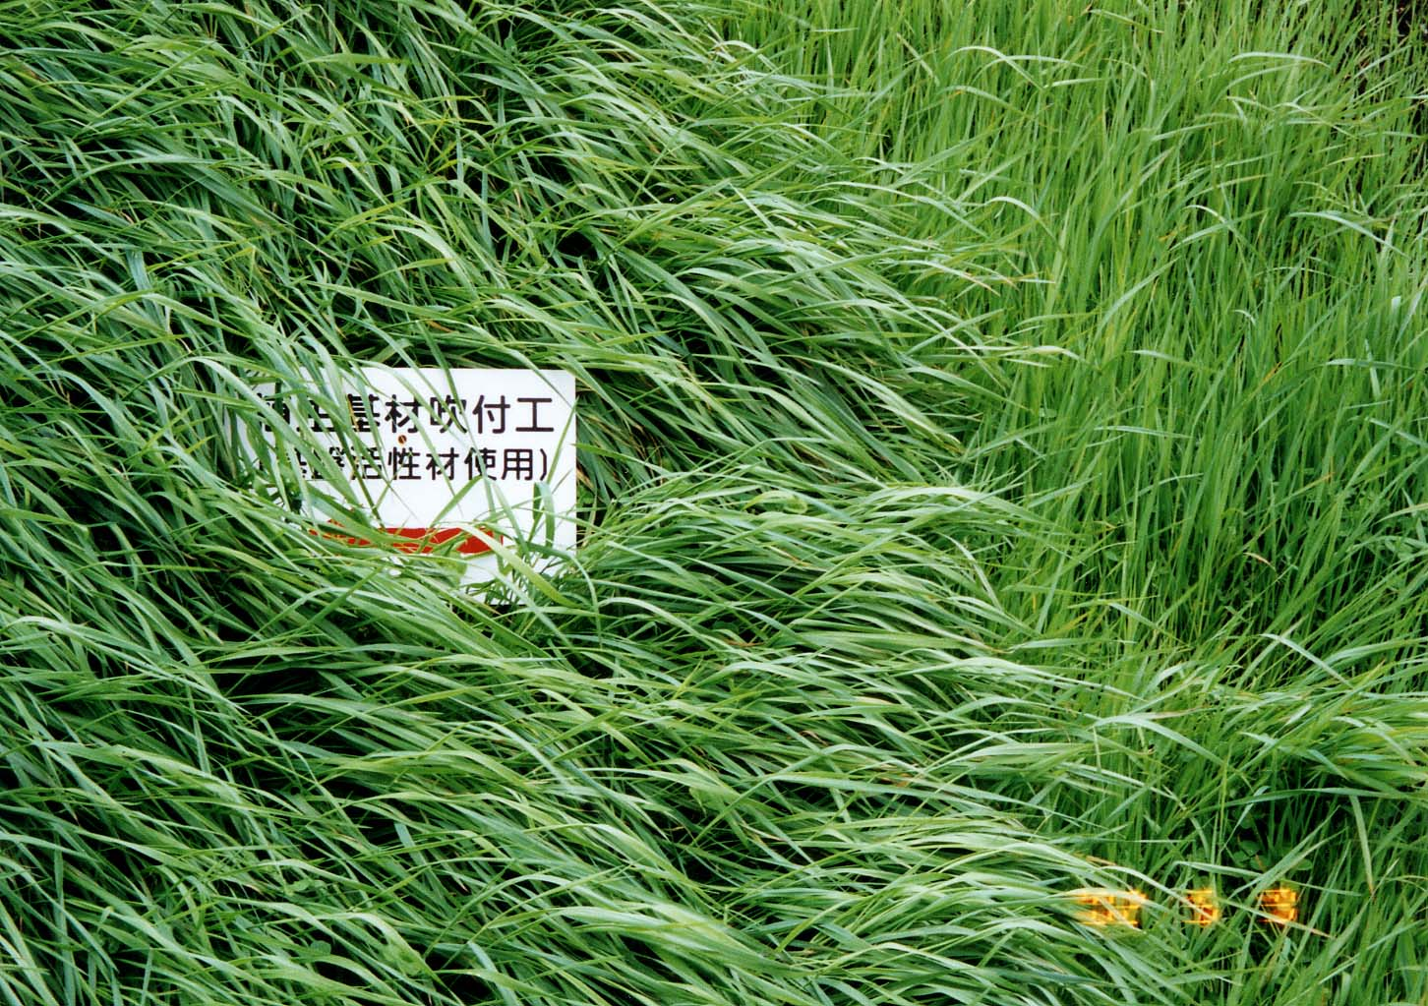
対照区

基盤活性材：グリーンラム使用区

基盤活性材
グリーンラム使用区

対 照 区

施工場所：国土交通省出雲工事事務所 斐伊川放水路菅沢掘削工事
施工日：平成13年12月
撮影日：平成14年5月（施工6ヶ月目）

【施用結果の考察】
グリーンラム使用区の方が、明らかに良好な生育を示している。
特徴・セールスポイント
従来の緑化基盤材と併用することで、緑化基盤活性材に含まれる豊富な微生物群の働きにより、保水性・保肥性に優れた生育基盤を作り、早期緑化が図れるとともに恒久的な基盤づくり（生産型土壌）ができます。
また、吹付けの際、圧縮されることがないので（緑化基盤材の圧縮比：0.5 グリーンラムの圧縮比：0.965）従来の緑化基盤材の量を減らし、コストダウンがはかれます。

製品開発にあたり支援を受けた主な公的機関とその支援内容又は共同開発者

製品評価の状況 |  |  | リサイクル  認定製品 |  |  |  | ＮＥＴＩＳ  登録ＮＯ  （HR-010006） |  |  | 建設技術  審査証明済み  （ ） |  |  | 特許・  実用新案権  取得済
製品区分 | 土木資材・製品 |  |  |  | 機械システム |  |  |  | 仮設材や  作業機械 |  |  | その他
会社名 |  |  |  | 株式会社立山エンジニアリング
住所 |  |  |  | 富山県富山市婦中町高塚23-1
電話番号 |  |  |  | 076-469-5720
ＵＲＬ |  |  |  | http://www.tateyama.com/

